- Git命令
  - 初始化一个Git仓库：git init
  - 把文件添加到仓库：git add <文件>
  - 把文件提交到仓库：git commit -m "备注"
-m后面输入的是本次提交的说明，可以输入任意内容，当然最好是有意义的，这样你就能从历史记录里方便地找到改动记录
  - 掌握工作区的状态：git status
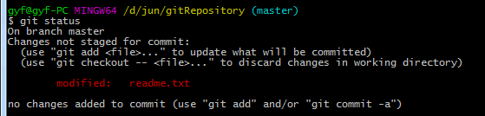
  - 查看修改的文件具体内容：git diff <file>
git diff顾名思义就是查看difference，显示的格式正是Unix通用的diff格式，可以从上面的命令输出看到，我们在第一行添加了一个“distributed”单词。知道了对readme.txt作了什么修改后，再把它提交到仓库就放心多了。
  - 提交日志：git log
git log命令显示从最近到最远的提交日志，我们可以看到3次提交，最近的一次是append GPL，上一次是add distributed，最早的一次是wrote a readme file。
如果嫌输出信息太多，看得眼花缭乱的，可以试试加上--pretty=oneline
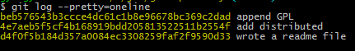
  - 版本回退：git reset --hard HEAD^
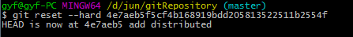
  - 命令使用日志：git reflog
  - 修改全部撤销：git checkout -- <file>
git checkout其实是用版本库里的版本替换工作区的版本，无论工作区是修改还是删除，都可以“一键还原”
  - 把暂存区的修改撤销掉: git reset HEAD <file>
git reset命令既可以回退版本，也可以把暂存区的修改回退到工作区。当我们用HEAD时，表示最新的版本。
  - 从版本库删除文件：git rm <file>
  - 本地库关联github库
git remote add origin git@github.com:<github账号>/<仓库名>.git
添加后，远程库的名字就是origin，这是Git默认的叫法，也可以改成别的，但是origin这个名字一看就知道是远程库。
  - 第一次推送master分支的所有内容：git push -u origin master
  - 本地库推送到远程库: git push origin master
  - 从远程库克隆项目到本地库
git clone git@github.com:<用户名>/<项目名>.git
  - 创建分支：git branch <name>
  - 创建远程分支(本地分支push到远程)
git push origin [name]
  - 切换分支：git checkout <name>
git checkout -b dev origin/dev，作用是checkout远程的dev分支，在本地起名为dev分支，并切换到本地的dev分支
  - 列出所有分支：git branch
git branch命令会列出所有本地分支，当前分支前面会标一个*号
git branch -a，列出所有分支名称
git branch –r，列出所有远程分支
  - 合并分支：git merge <name>
请注意--no-ff参数，表示禁用Fast forward：git merge --no-ff -m "merge with no-ff" dev(因为本次合并要创建一个新的commit，所以加上-m参数，把commit描述写进去。)

  - 删除分支：git branch -d <name>
  - 创建+切换分支：git checkout -b <name>
  - 查看分支合并情况
git log --graph --pretty=oneline --abbrev-commit
  - 查看分支合并图：git log --graph

